
ПРОКЛАДКА - ДЕЛО ТОНКОЕ
(изготовление прокладки картера двигателя мотоцикла)
Журнал "Мото" №7 1999 год.
Случайно повредить прокладку, которая располагается между половинками картера, при переборке двигателя - пара пустяков. Хорошо, если есть запасная или поблизости находится мотоциклетная супертолкучка с полным ассортиментом запчастей. А коли нет? Придется самостоятельно вырезать новую. А если она совсем не простой формы? Пусть вас это не пугает - мы научим, как изготовить прокладку, ничем не уступающую оригиналу, с наименьшими затратами сил и нервов, даже если под рукой не окажется картона или паронита необходимой толщины. Используя наши рекомендации, не то что сделать прокладку - суп из топора сварить можно.
1. В первую очередь, удалите с плоскости разъема картера остатки старой прокладки. На хорошо сохранившемся участке замерьте ее толщину.
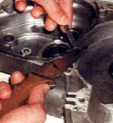
2. Идеальный материал для прокладки - паронит или твердый картон. В случае крайней необходимости, сгодится все - вплоть до газет и туалетной бумаги. Однако это уже экстраординарный вариант для сложных походов, а у нас, договоримся, плановый ремонт в гараже или на кухне. Поэтому возьмите хотя бы плотную чертежную бумагу, приложите ее на половинку картера и как следует прогладьте пальцами по внешнему и внутреннему контуру детали (чем грязнее будут руки - тем отчетливее "нарисуются" контуры будущей прокладки).
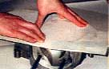
3. Следы, оставленные грязными пальцами, обведите для пущей наглядности фломастером или карандашом (у нас -синий цвет). Вырезать такую деталь не сложно, но в дальнейшей работе "!" она будет неудобной и L вообще непрочной (мы же обещали сэкономить ваши нервы!).
Вставьте в левую половину картера механизм переключения и валы коробки передач. Нарисуйте внутренний контур прокладки и заодно упростите форму в районе оребрения картера (красный фломастер).
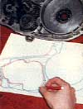
4. Вспомните уроки рукоделия в начальной школе и вырежьте прокладку по красному контуру. Для удобства выполнения последующих операций обязательно оставьте перемычку в горловине картера.
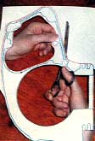
5. Толщина прокладки - важная величина, и если ее случайно изменить, то заново придется регулировать коробку передач, может не встать на место цилиндр или "пережмутся" коренные подшипники коленвала. Исходный материал для нашей прокладки оказался ровно в два раза тоньше оригинала. Возьмите любой герметик, тонким слоем нанесите его на заготовку и приклейте ее к такому же листу бумаги. После высыхания герметика - вырезайте.
Хотите получить прокладку многоразового использования? Тогда еще раз смажьте ее с обеих сторон герметиком и дайте ему засохнуть. Если в ближайшее время не предвидится повторная переборка двигателя, то герметик можно не сушить и склеить половинки картера на прокладке.
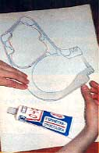
6. Вставьте на свои места коленвал, коробку передач, механизм переключения, уложите прокладку и закройте двигатель второй половинкой картера.
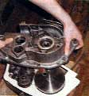
7. Убедившись, что прокладка легла точно на свое место (поможет синий контур), забейте в ответные отверстия нижней половинки картера установочные втулки. Они легко прорубят прокладку там, где надо.
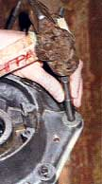
8. Чтобы "изготовить" отверстия для винтов, стягивающих половинки картера, достаточно легкого удара ладонью по рукоятке отвертки.
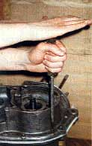
9. После окончательной протяжки картера нанесите последний штрих - срежьте выступающие за плоскость разъема картера части прокладки и удалите перемычку в горловине картера.
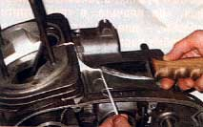
Видите, совсем не обязательно вырезать вензеля, точно повторяющие все приливы и изгибы картера, мучиться с отверстиями под винты. Все гораздо проще, даже в таком тонком деле, как прокладка.
Материал подготовлен отделом эксплуатации и испытаний.

